**UNIVERSIDAD VALLE DEL MOMBOY**

**VICERRECTORADO ACADÉMICO**

**FACULTAD DE INGENIERÍA**

**ESCUELA INGENIERÍA DE COMPUTACIÓN**



**PROTOTIPO DE SISTEMA AUTOMATIZADO PARA LA TOSTADORA DE MAÍZ DE INDUSTRIAS KEL.**

**Presentado por:**

**TSU. Raúl González y BR. Sebastián Paredes.**

**TRUJILLO, VENEZUELA**

**2023**

**UNIVERSIDAD VALLE DEL MOMBOY**

**VICERRECTORADO ACADEMICO**

**FACULTAD DE INGENIERIA**

**ESCUELA INGENIERIA DE COMPUTACIÓN**



**PROTOTIPO DE SISTEMA AUTOMATIZADO PARA LA TOSTADORA DE MAÍZ DE INDUSTRIAS KEL.**

**Trabajo Especial de Grado para optar al título de Ingeniero de Computación**

**Presentado por:**

**TSU. Raúl González y BR. Sebastián Paredes.**

**TRUJILLO, VENEZUELA**

**2023**

# RESUMEN

La investigación, llevada a cabo por Raúl González y Sebastián Paredes de la Universidad Valle del Momboy, se enfoca en el desarrollo de un prototipo de sistema automatizado para la tostadora de maíz de Industrias KEL, con el objetivo general de mejorar el proceso de tostado. La metodología adoptada es la investigación aplicada, caracterizada por abordar problemas específicos mediante una aproximación no sistemática. Se utilizan herramientas científicas para identificar el problema, formular hipótesis y llevar a cabo experimentos orientados a soluciones concretas. Este enfoque busca aprovechar los resultados de la investigación científica para mejorar la calidad de vida, fomentar el desarrollo económico y social, y abordar problemáticas sociales particulares. Los resultados de la investigación aplicada, discutidos detalladamente, ofrecen una visión clara de cómo el prototipo automatizado puede beneficiar el proceso de tostado en Industrias KEL. Las conclusiones reflejan el impacto positivo anticipado del sistema propuesto en términos de eficiencia y calidad del producto. Como recomendación clave, se propone la implementación gradual del sistema automatizado en la producción, asegurando una transición sin contratiempos e integrándolo de manera efectiva en el flujo de trabajo existente.

**Palabras clave:** Prototipo automatizado, Tostadora de maíz, Investigación aplicada, Eficiencia en la producción, Industrias KEL.

# ABSTRACT

The research, carried out by Raúl González and Sebastian Paredes of the Universidad Valle del Momboy, focuses on the development of a prototype automated system for Industries KEL's corn roaster, with the general objective of improving the roasting process. The methodology adopted is applied research, characterized by addressing specific problems through a non-systematic approach. Scientific tools are used to identify the problem, formulate hypotheses and carry out solution-oriented experiments. This approach seeks to take advantage of the results of scientific research to improve the quality of life, promote economic and social development, and address particular social problems. The results of the applied research, discussed in detail, provide a clear picture of how the automated prototype can benefit the roasting process at KEL Industries. The conclusions reflect the anticipated positive impact of the proposed system in terms of efficiency and product quality. As a key recommendation, the gradual implementation of the automated system into production is proposed, ensuring a smooth transition and integrating it effectively into the existing workflow.

**Keywords:** Automated prototype, Corn roaster, Applied research, Production efficiency, KEL Industries.

# INDICE

RESUMEN 3

ABSTRACT 4

INDICE 5

INDICE DE TABLAS 8

INDICE DE ILUSTRACIONES. 9

INTRODUCCIÓN 10

CAPÍTULO I EL PROBLEMA. 12

Planteamiento del problema. 12

Problemas de la investigación. 14

Problema general. 14

Problemas específicos. 14

Objetivos de la investigación. 15

Objetivo general. 15

Objetivos específicos. 15

Justificación de la Investigación. 15

Teórica. 16

Práctica. 16

Metodológica. 16

Social. 17

Alcances y Limitaciones. 17

Alcances. 17

Limitaciones. 17

CAPÍTULO II. MARCO TEÓRICO. 19

Antecedentes de la Investigación. 19

Nacionales. 19

Internacionales. 22

Bases teóricas. 25

Definición de términos básicos 27

Operacionalización de las Variables. 31

CAPÍTULO III. MARCO METODOLOGICO. 33

Tipo y Diseño de la investigación. 33

Tipo de investigación. 33

Diseño de la investigación 35

Población y muestra 36

Técnicas e instrumento de recolección de datos 36

Procesamiento y análisis de datos 38

CAPÍTULO IV. ANÁLISIS DE RESULTADOS. 40

Dimensión 1: Funcionamiento de la Tostadora de Maíz 40

Dimensión 2: Requerimientos del sistema. 42

Dimensión 3: Sistema 47

Dimensión 4: Efectividad del prototipo. 51

CAPÍTULO V. CONCLUSIONES Y RECOMENDACIONES. 55

Conclusiones 55

Recomendaciones. 57

REFERENCIAS BIBLIOGRÁFICAS 59

# INDICE DE TABLAS

Tabla 1: Operacionalización de la Variable. 31

# INDICE DE ILUSTRACIONES.

Ilustración 1: Diagrama de flujo. 48

**Ilustración 2:** Sensor de llama 49

Ilustración 3:Pantalla LCD 49

Ilustración 4:Buzzer 50

Ilustración 5:Funcionamiento del motor con el Rele. 50

Ilustración 6: Prototipo de circuito del sistema 51

Ilustración 7: Tambor de la tostadora 52

Ilustración 8: Maqueta de tostadora de maíz 53

Ilustración 9: Maqueta de tostadora de maíz prellenada 53

Ilustración 10: Escalado de la maqueta en prusa 54

# INTRODUCCIÓN

En el intrincado entramado de la industria alimentaria, donde la innovación y la eficiencia son pilares fundamentales, emerge el presente proyecto de investigación con el propósito de impulsar el progreso: el desarrollo de un revolucionario Prototipo de Sistema Automatizado para la Tostadora de Maíz de Industrias KEL. La tostadora de maíz de Industrias KEL ha desempeñado un papel crucial en la producción de alimentos, ofreciendo productos de calidad que han conquistado los gustos más exigentes a lo largo del tiempo. Sin embargo, en el contexto actual, la automatización se presenta como una oportunidad para elevar los estándares, incrementar la eficiencia y asegurar la uniformidad en la producción.

El objetivo general de este proyecto es la elaboración de un prototipo de sistema automatizado, meticulosamente adaptado a las particularidades de la tostadora de maíz de Industrias KEL. A través de objetivos específicos, se busca no solo comprender a fondo el funcionamiento de la tostadora, sino también identificar sus requerimientos técnicos, diseñar un circuito que integre la automatización de manera sinérgica y llevar a cabo pruebas piloto para validar la eficacia del sistema propuesto. Esta investigación no se limita a la simple aplicación de tecnología avanzada, sino que también abraza la tarea de adaptar y perfeccionar un proceso ya arraigado. La fusión entre la tradición de Industrias KEL y la innovación tecnológica representa un paso audaz hacia la excelencia en la producción de productos tostados de maíz.

Con la exitosa implementación de este prototipo, no solo se anticipa un aumento palpable en la eficiencia y precisión de la producción, sino también el establecimiento de un estándar que potencie la competitividad de Industrias KEL en el mercado actual. Este proyecto, más que una mera respuesta a las demandas de la industria se erige como un testimonio elocuente de la capacidad de adaptación y evolución constante de las empresas que persiguen incansablemente la excelencia en cada fase de su desarrollo.

# CAPÍTULO I EL PROBLEMA.

El primer capítulo de este trabajo de investigación se enfoca en la presentación y análisis del problema que será abordado a lo largo del estudio. Esta sección es fundamental para comprender la importancia, la naturaleza y el alcance del problema investigado, así como para justificar la necesidad de llevar a cabo este estudio.

En esta etapa inicial, se proporcionará un contexto general sobre el tema y se identificarán las razones que motivan la investigación. Además, se expondrá la relevancia del problema dentro del campo de estudio correspondiente, destacando las posibles implicaciones y contribuciones que este trabajo puede generar para la disciplina en cuestión.

El análisis detallado del problema incluirá la delimitación de su alcance, la identificación de sus componentes clave y la revisión de antecedentes y estudios previos relacionados. Se buscará establecer claramente las preguntas de investigación o los objetivos que se pretenden alcanzar, con el propósito de guiar el desarrollo del estudio y orientar las conclusiones finales.

## Planteamiento del problema.

Desde la Revolución Industrial, la mayoría de las empresas se han comprometido con la mejora continua en los procesos diarios, generando impactos no solo en el ámbito industrial, sino también en el social, ambiental y demográfico. Esto se evidencia en diversos artículos, como el publicado por León (s.f.). Este artículo resalta tanto las mejoras alcanzadas como los conflictos surgidos, siendo común la percepción social de que la tecnología podría reemplazar al ser humano. No obstante, se destaca su significativo aporte en múltiples áreas, no solo en la industria, sino también en la mejora de servicios, calidad de productos y la calidad de vida de los trabajadores, al reducir riesgos laborales. Además, ha generado nuevas profesiones, oportunidades laborales y ha impulsado el crecimiento del mercado.

Según Fuzeta Da Ponte (2023), en años recientes, las empresas han enfrentado considerables desafíos y cambios significativos. El año 2023 no es excepción, ya que deben afrontar las secuelas de la pandemia, conflictos como la guerra en Ucrania y diversos retos económicos y ambientales. La tecnología ha sido un factor crucial en la recuperación progresiva a nivel global, fortaleciendo la resiliencia empresarial ante futuras perturbaciones. La revolución tecnológica de las últimas décadas ha transformado fundamentalmente nuestra forma de vida, trabajo y relaciones. Las innovaciones han permeado diversas esferas industriales, redefiniendo procesos y generando oportunidades, aunque también plantean desafíos significativos. La inteligencia artificial y el machine learning están revolucionando sectores enteros, desde la medicina hasta la manufactura, mejorando diagnósticos y eficiencia en la producción. Los vehículos eléctricos y autónomos están transformando la movilidad, mientras que las energías renovables y el almacenamiento avanzado promueven la sostenibilidad.

En el ámbito financiero, las fintech y las criptomonedas están alterando la gestión financiera, y en el entretenimiento, las plataformas de streaming y la realidad virtual ofrecen experiencias novedosas. Sin embargo, este progreso conlleva desafíos éticos, de privacidad y la urgente necesidad de abordar la sostenibilidad en esta revolución tecnológica.

Venezuela también cuenta con empresas orientadas a las industrias 4.0, respaldadas por profesionales capacitados y compañías dispuestas a invertir en la transformación de la industria clásica a una más avanzada. Esto permite evolucionar y ofrecer servicios y productos de calidad que satisfacen las demandas de los clientes.

A pesar de esto, en el estado Trujillo, son escasos los locales que proveen herramientas para la automatización de procesos. Generalmente, las empresas que adoptan un enfoque 4.0 son a nivel nacional, como Farmatodo, o aquellas con años de experiencia que han cosechado beneficios tras la automatización de procesos. Por ejemplo, Industrias KEL, una empresa con trayectoria en el mercado aún utiliza maquinaria y equipos manuales, lo que añade trabajo adicional en algunos procesos. Un caso específico es su tostadora de maíz, que funciona manualmente con gas y aire para calentar un tambor giratorio. Esta configuración manual expone tanto al operador como al entorno a riesgos de fugas de gas, sobrecalentamiento o interrupciones por fallos eléctricos.

## Problemas de la investigación.

### Problema general.

¿Cómo debe ser el prototipo de un sistema que automatice la tostadora de maíz de industrias KEL?

### Problemas específicos.

* ¿Cuál es el funcionamiento de la tostadora de maíz de Industrias KEL?
* ¿Cuáles son los requerimientos del prototipo del sistema automatizado de la tostadora de maíz de industrias KEL?
* ¿Cómo debe ser el circuito del sistema para la tostadora de maíz de industrias KEL?
* ¿Cómo evaluar el funcionamiento del sistema automatizado para la tostadora de maíz de industrias KEL?

## Objetivos de la investigación.

### Objetivo general.

Elaborar un prototipo de un sistema automatizado para la tostadora de maíz de la industria KEL.

### Objetivos específicos.

* Examinar el funcionamiento de la tostadora de maíz de industrias KEL.
* Determinar los requerimientos del sistema para la tostadora de maíz de industrias KEL.
* Diseñar el circuito del sistema para la tostadora de maíz de industrias KEL.
* Realizar pruebas piloto del prototipo del sistema automatizado para la tostadora de maíz de la industria KEL.

## Justificación de la Investigación.

A continuación, se listan las razones que conllevan el desarrollo de este proyecto, los aportes que este puede generar tanto para los autores del proyecto, para la universidad y para industrias KEL.

### Teórica.

Se busca realizar un análisis profundo respecto al funcionamiento de la tostadora de maíz de la KEL, con la finalidad de hacer uso de conocimientos prácticos y teóricos respecto al desarrollo de sistemas automatizados, a través de microcontroladores, sensores y actuadores, haciendo énfasis en conceptos respecto a tecnología IoT que permitan no solo un manejo del sistema automático sino también remoto. Existen diversos autores que han realizado trabajos enfocados en el campo de Arduino y la IoT, entre trabajos destacados tenemos; “Hacer que las cosas hablen”, “Explorando Arduino: Herramientas y técnicas para la ingeniería mágica” y “Internet de las cosas con planos de Arduino”. Trabajos que darán un mejor enfoque teórico a los autores del presente trabajo.

### Práctica.

Permitir una optimización considerable en los procesos donde se ve involucrada la tostadora de maíz de industrias KEL, al tener un control automatizado del proceso, la empresa puede garantizar estándares de calidad altos, mejorar la eficiencia de la cadena de producción, previendo fallas eléctricas o fallos ocasionados por partes de la interacción con el operador.

### Metodológica.

Dejar un precedente dentro de la universidad respecto a las pautas a seguir a la hora de elaborar un desarrollo de un sistema automatizado involucrando Arduino y sus diversos componentes, al ser un proyecto práctico, se debe realizar investigación exhaustiva respecto al funcionamiento de la tostadora, así como realizar pruebas y simulaciones antes de escalar a la maquinaria existente.

### Social.

La implementación de un sistema de automatización apuesta a una mejora en la cadena de producción, manteniendo así un producto de calidad para la comunidad, por otra parte, promueve la producción local de maíz, siendo beneficioso para los agricultores locales, también contribuye a nuevas oportunidades de empleo o contratos respectivos a los operadores que deben realizarle mantenimiento al sistema.

## Alcances y Limitaciones.

### Alcances.

El presente proyecto es realizado con la finalidad de proponer un sistema automatizado que cumpla con las exigencias y requerimientos de la tostadora de maíz existente en industrias KEL, con la finalidad de impulsar una mejora continua dentro de la empresa mencionada, haciendo uso de un microcontrolador de código abierto; Arduino; el cual permite entrelazar componentes eléctricos; como lo son actuadores y sensores.

### Limitaciones.

Los obstáculos que se presentan ante este proyecto son los siguientes:

* Ausencia de locales que tengan los componentes electrónicos necesarios para el proyecto en cuestión, ubicados en el estado Trujillo.
* Tiempo limitado para el desarrollo del sistema por el campeonato de robótica de la Universidad Valle del Momboy
* Demora en la obtención de componentes electrónicos, debido a que se debe adquirir en otro estado del país.

# CAPÍTULO II. MARCO TEÓRICO.

De acuerdo con Arias (2012), el marco teórico o marco referencial, es el producto de la revisión documental-bibliográfica, y consiste en una recopilación de ideas, posturas de autores, conceptos y definiciones, que sirven de base a la investigación por realizar” (p.106). Cabe agregar que, según Hernández, Fernández & Baptista (2014): “*Un buen marco teórico* no es aquel que contiene muchas páginas, sino que trata con profundidad únicamente los aspectos relacionados con el problema, y que vincula de manera lógica y coherente los conceptos y las proposiciones existentes en estudios anteriores.” (p. 75)

En este apartado se encontrará la variable del proyecto definida por partes, a su vez estarán los pilares teóricos del proyecto en cuestión, según las herramientas y tecnologías que los autores utilizarán en el proyecto.

## Antecedentes de la Investigación.

Los antecedentes de una investigación se refieren a todos aquellos trabajos que fueron realizados previamente los cuales sirven para interpretar y definir el problema planteado. Su importancia radica en la capacidad que ofrecen para determinar el enfoque metodológico realizado de la misma investigación y así orientar de manera adecuada el desarrollo de la solución del problema planteado.

## Nacionales.

Barrios, R. y Giralte (2021). “Automatización para el control de temperatura de la leche en el área de recepción en industrias Vaver C.A.”. Trabajo especial de grado para optar a título de Ingeniero en Computación. Su objetivo principal fue diseñar un sistema de control automático para optimizar el proceso de recepción de leche cruda en Industrias Vaver C.A., para ello se plantearon como objetivos específicos; diagnosticar el sistema que tenían en ese momento pata medir la temperatura de la leche, una vez diagnosticado su funcionamiento se plantearon diseñar el sistema de control automático para medir la temperatura de la leche en el área de recepción, por último proponer el sistema de control automatizado para medir la temperatura cruda a la hora de la recepción.

El autor observó la necesidad de la empresa por agilizar procesos debido a la creciente demanda de sus productos, al ser una empresa de lácteos el proceso de medición de temperaturas al llegar la leche cruda es un proceso fundamental para garantizar un producto final de buena calidad. Haciendo uso de una metodología de investigación de campo y documental, respecto a la investigación de campo la población de muestra fueron 14 personas dentro de los cuales había obreros, personal administrativo y de gerencia pertenecientes a la empresa.

Aportando a los autores del proyecto referencias respecto a cómo aplicar los instrumentos de investigación, así como la definición de términos de componentes similares o iguales que emplearán en su proyecto.

Pérez, et al (2019). “Desarrollo de prototipo de sistema automatizado para tostadora de maíz: Estudio de caso en la industria alimentaria venezolana”. Revista Venezolana de Tecnología Alimentaria. El cual tiene como objetivo general desarrollar un prototipo de sistema automatizado para una tostadora de maíz en la industria alimentaria venezolana, con el fin de mejorar la eficiencia y la calidad del proceso de tostado. En el mismo sentido la investigación tiene como objetivos específicos el diseño y la construcción del sistema automatizado, la optimización de los parámetros de tostado para mejorar el sabor y la textura del maíz, y la evaluación del rendimiento del prototipo en comparación con los métodos tradicionales de tostado, utilizando una metodología para lograr estos objetivos, se llevó a cabo un estudio experimental que implicó la revisión de literatura para identificar los parámetros óptimos de tostado, el diseño y la construcción del sistema automatizado, pruebas piloto para ajustar los parámetros del prototipo y la comparación de los resultados obtenidos con los métodos de tostado tradicionales a través de análisis sensoriales y pruebas de calidad.

El aporte entre el estudio mencionado anteriormente y el trabajo denominado "Prototipo de Sistema Automatizado de Tostadora de Maíz para Industrias KEL" se encuentra especialmente en la información previamente proporcionada sobre el diseño, la tecnología y la eficiencia de los sistemas automatizados para tostadoras de maíz. A continuación, se presenta cómo los estudios anteriores podrían estar relacionados con el trabajo específico en las Industrias KEL.

Según González, et al (2018) en su investigación llamada “Tecnología aplicada en la industria alimentaria venezolana: Diseño y evaluación de un sistema automatizado para tostadora de maíz”. Contando como objetivo general diseñar y evaluar un sistema automatizado específicamente para tostadoras de maíz en la industria alimentaria venezolana, con el objetivo de mejorar la productividad y la calidad del producto final. Cuyos objetivos específicos incluyeron el diseño detallado del sistema automatizado, la implementación de tecnologías de control y monitoreo, la realización de pruebas de funcionamiento para garantizar la eficacia del prototipo y la evaluación de los beneficios económicos y operativos para las empresas. Por otro lado, la metodología utilizada se basó en un enfoque de investigación y desarrollo, que implicó la revisión exhaustiva de la literatura para entender las tecnologías existentes, el diseño detallado del sistema utilizando software de modelado 3D, la simulación y optimización del sistema, la construcción del prototipo, y pruebas piloto en condiciones de laboratorio y producción para evaluar su desempeño.

### Internacionales.

Según, Pérez (2023) en su investigación llamada “Diseño y construcción de una tostadora de maíz con sistema automatizado para el control del tiempo y la temperatura” , cuyo objetivo principal es diseñar y construir un prototipo de tostadora de maíz con sistema automatizado para el control del tiempo y la temperatura, utilizando un microcontrolador para controlar las variables importantes como la temperatura y el tiempo de tostado, de la misma manera uno de sus objetivos específico es obtener un producto final uniforme y de alta calidad, lo que es beneficioso para la industria alimentaria y los productores de maíz. El trabajo se realizó en el Repositorio Institucional del Instituto Tecnológico Superior Zacatecas Sur. Según Pérez (2023), se utilizó una metodología cualitativa con un diseño emergente basado en la investigación creación y que acoge los principios de la investigación acción permitiendo la construcción de conocimiento por medio de la práctica e involucrando a los estudiantes que hicieron parte del trabajo de investigación, permitiendo la conjugación de los conocimientos

De acuerdo a lo expuesto por el autor el aporte que tiene su investigación para este proyecto radica en la mejora de la eficiencia y la calidad en la producción alimentaria, con beneficios que van desde la producción industrial hasta la satisfacción del consumidor y la innovación continua en la industria alimentaria.

Tomando en consideración lo mostrado por Delgado, et al (2020) en su artículo llamado “Diseño y construcción de un prototipo de máquina tostadora de maíz con sistema automatizado de limpieza”, que tiene como objetivo principal diseñar y construir un prototipo de máquina tostadora de maíz con sistema automatizado de limpieza, utilizando sensores para detectar la presencia de impurezas en el maíz y un sistema automatizado para eliminarlas, cuyo objetivo específico es automatizar el proceso de tostado del maíz para obtener un producto final uniforme y de alta calidad, lo que es beneficioso para la industria alimentaria y los productores de maíz. La metodología que se utilizó fue una metodología cualitativa con un diseño emergente basado en la investigación creación y que acoge los principios de la investigación acción permitiendo la construcción de conocimiento por medio de la práctica e involucrando a los estudiantes que hicieron parte del trabajo de investigación, permitiendo la conjugación de los conocimientos.

El aporte del autor para este proyecto se basa en la integración de tecnologías avanzadas de visión por computadora. Al implementar algoritmos de reconocimiento de imágenes, la tostadora podría identificar de manera precisa y rápida impurezas en el maíz, mejorando la eficiencia del proceso de limpieza. Este enfoque tecnológico no sólo optimizaría la producción de maíz tostado, sino que también abriría oportunidades para la investigación en el campo de la inteligencia artificial aplicada a la industria alimentaria, contribuyendo significativamente a la mejora continua del proceso y la calidad del producto final.

Palacios & Tama (2018). “Diseño e implementación de un sistema de sensores y su monitoreo para las condiciones ambientales en los laboratorios de microprogramación de SEBIOCA, C.A.”. Trabajo especial de grado para optar a título de Ingeniero en Telecomunicaciones. Su objetivo principal fue diseñar e implementar un sistema de monitoreo para las variables ambientales que afectan a los cultivos in vitro en los laboratorios de SEBIOCA, para ello se plantearon como objetivos específicos; realizar un estudio sobre las características de los sensores, diseñar un sistema con sensores capaz de brindar la información requerida, implementar una red de sensores inalámbricos en puntos previstos en el sistema, compilar los datos captados por los sensores, crear una interfaz que permita la visualización de la data y por último aplicar un modelo de propagación que permita estimar la potencia recibida por cada nodo para comprobar la aplicabilidad del sistema.

La Sociedad Ecuatoriana de Biotecnología conocida como SEBIOCA se encontraba en un papel desfavorable respecto a la perdida de productos por un ambiente hostil para dichos productos o por enfermedades, por ende, necesitan de varios controles de calidad que tengan un margen de error bajo y en algunas ocasiones la manera de trabajar de los agricultores no es la más adecuada. Una vez analizado el lugar donde aplicar el proyecto, compararon los sensores del mercado respecto a los requerimientos del sistema propuesto.

Su aporte para este proyecto se enfoca en la comparación de sensores y componentes de electrónica que permitan percibir los datos requeridos, a su vez genera una asesoría a los autores respecto a los funcionamientos de los componentes, como relacionarlos, como evaluar el entorno donde será plasmado y la lógica en el desarrollo de los diversos circuitos que son necesarios.

## Bases teóricas.

Las bases teóricas van a permitir tanto al autor como al lector del proyecto poder comprender los conceptos básicos respecto a la variable en estudio del proyecto y todo lo concerniente a ella, de manera de que cuando el autor entre a detalles de la variable en los capítulos siguientes el lector pueda comprender a que se refiere cada término o el enfoque que tiene dentro del proyecto en cuestión.

Prototipo.

Según Miro (2023) “Un prototipo sirve como representación tangible de un concepto de diseño, lo que permite a los diseñadores dar vida a sus ideas y ponerlas a prueba de forma práctica durante la fase de [investigación y diseño](https://miro.com/es/investigacion-diseno/)”. Del griego proto que significa primero y del tipo que es sinónimo de modelo, nace el prototipo como un modelo primerizo respecto a una categoría o tema en específico en función de probar su funcionamiento antes de sacar una versión del producto que se pueda comercializar o usar de manera adecuada. Los prototipos permiten realizar un testeo del funcionamiento o razón de ser de cada proyecto, maquinaria, sistema o software que se esté realizando. En Arduino, un prototipo es un sistema electrónico experimental y funcional construido para probar y validar conceptos antes de la producción a gran escala.

1. Sistema.

Tomando en cuenta lo dicho por Martínez (2023) Un sistema “es un elemento completo donde cada uno de sus componentes se vincula con otro componente, tanto de forma material como conceptual”. Si bien es cierto capa componente o elemento puede funcionar de manera independiente, es la manera en cómo se relacionan entre sí lo que crea un sistema. En el caso del proyecto en cuestión, un sistema se refiere a un proyecto electrónico completo que involucra hardware, software y lógica de control para realizar una función específica.

1. **Automatización.**

Según Red Hat (2019) “La automatización consiste en usar la tecnología para realizar tareas con muy poca intervención humana”. Se puede entender como una disciplina de control que apoyándose en sistemas electromecánicos busca realizar en automático procesos industriales, ya sean procesos de supervisión, gestión de datos, accionamientos, instrumentación, producción, comunicaciones, interacciones entre otros aspectos. En el caso del proyecto en cuestión busca ofrecer a la empresa un sistema que controle el funcionamiento de la tostadora de maíz y permita el acceso a su información de manera remota.

1. **Tostadora de maíz.**

Maquinaria enfocada en asar maíz en grandes cantidades, conformada por un cilindro o un tambor el cual ha de girar mientras una cocina o flauta a gas mantienen una temperatura lo suficientemente elevada para poder hacerlo sin que este se vea quemado. En el contexto industrial, se utilizan para producir snacks y productos alimenticios derivados del maíz. La automatización en las tostadoras de maíz implica el control preciso de variables como temperatura y tiempo para obtener un producto final de alta calidad y consistencia.

## Definición de términos básicos

Actuadores:

“Un actuador es un dispositivo capaz de transformar energía hidráulica, neumática o eléctrica en la activación de un proceso con la finalidad de generar un efecto sobre un proceso automatizado. Este recibe la orden de un regulador o controlador y en función a ella genera la orden para activar un elemento final de control, como por ejemplo una válvula. Son los elementos que influyen directamente en la señal de salida del automatismo, modificando su magnitud según las instrucciones que reciben de la unidad de control”. (Núñez & Páez, s.f.).

Arduino:

“Es una tarjeta electrónica que integra básicamente a un microcontrolador y un conjunto de pines de conexión de entradas y salidas que permiten, mediante un determinado programa, interaccionar con el medio físico mediante sensores y actuadores electrónicos”. (Hidalgo, Muñoz, García & Loza, 2019).

Arduino IDE:

“Arduino IDE es un entorno de desarrollo que permite programar y cargar programas en placas compatibles con Arduino. Este entorno está escrito en funciones de C y C++ y es una aplicación multiplataforma para Windows, macOS y Linux”. (Guerra, s.f.).

Bucles en Arduino:

“Un bucle es una estructura de control que permite repetir un conjunto de instrucciones un número determinado de veces. En Arduino, existen tres tipos de bucles: for, while y do-while. El bucle for se utiliza para repetir un conjunto de instrucciones un número fijo de veces, mientras que el bucle while se utiliza para repetir un conjunto de instrucciones mientras se cumpla una condición. El bucle do-while es similar al bucle while, pero garantiza que las instrucciones se ejecuten al menos una vez, incluso si la condición no se cumple desde el principio”. (Crespo, 2016)

Conexiones con protoboards:

“Una protoboard es una placa de pruebas que se utiliza para conectar componentes electrónicos y cables entre sí sin la necesidad de soldadura. La placa cuenta con orificios eléctricamente conectados entre sí siguiendo un patrón horizontal o vertical, lo que permite insertar fácilmente componentes electrónicos para hacer un prototipo de un circuito electrónico”. (ELECTRON Tools, 2023).

Dependencias:

“Una dependencia es un archivo o módulo que se utiliza en el desarrollo de software y que es necesario para que el programa funcione correctamente. Las dependencias pueden ser de diferentes tipos, como, por ejemplo, bibliotecas, frameworks o paquetes”. (García, 2021).

Hardware:

“El hardware es el conjunto de componentes físicos que conforman un sistema informático, como la placa madre, el procesador, la memoria RAM, el disco duro, entre otros”. (Rouse, 2020)

Microcontrolador:

“Un microcontrolador es un circuito integrado programable que puede ejecutar órdenes grabadas en su memoria. Está compuesto de varios bloques funcionales que cumplen una tarea específica, como la unidad central de procesamiento, la memoria y los periféricos de entrada/salida”. (Wikipedia, 2023).

Requerimientos:

“Los requerimientos son las especificaciones o características que debe cumplir un sistema o producto para satisfacer las necesidades del usuario. Estos pueden ser funcionales o no funcionales y se utilizan para definir los objetivos del proyecto y las expectativas del cliente”. (Northware, 2022).

Sensor Termocupla Tipo K:

Un sensor termocupla tipo K es un sensor de temperatura analógico del tipo transductor. No necesita ser alimentado por una fuente de voltaje y permite medir la temperatura mediante una señal eléctrica. La variación en milivoltios entregada por el instrumento de medición se utiliza para medir la temperatura.

Sensores:

“Un sensor es un dispositivo que detecta y responde a algún tipo de entrada del entorno físico, como la luz, el sonido, la temperatura o la presión. Los sensores se utilizan en una amplia variedad de aplicaciones, desde la medición de la calidad del aire hasta la detección de objetos en sistemas de seguridad”. (Electrónica Online, 2023).

Software CAD:

“El software CAD (diseño asistido por computadora) es una herramienta que permite a los diseñadores crear modelos 2D y 3D de objetos y sistemas. El software CAD se utiliza en una amplia variedad de campos, desde la arquitectura hasta la ingeniería mecánica " (SIEMENS, 2023).

OLED:

OLED (diodo orgánico emisor de luz) es una tecnología de pantalla que utiliza materiales orgánicos para producir luz. Las pantallas OLED son más delgadas y flexibles que las pantallas LCD tradicionales y ofrecen una mejor calidad de imagen. (Newhaven Display International, 2023).

Impresora 3D:

**“**Una impresora 3D es un dispositivo capaz de imprimir objetos en tres dimensiones a partir de un archivo digital. Las impresoras 3D se utilizan en una amplia variedad de aplicaciones, desde la fabricación de piezas industriales hasta la creación de prótesis médicas personalizadas**”. (**GE Additive, 2023).

## Operacionalización de las Variables.

Tabla 1: Operacionalización de la Variable.

|  |  |  |  |  |
| --- | --- | --- | --- | --- |
| Objetivo General: Elaborar un prototipo de un sistema automatizado para la tostadora de maíz de la industria KEL. | | | | |
| Objetivos Específicos | Variable | Dimensión | Indicadores | Técnica e Instrumento | |
| Identificar el funcionamiento de la tostadora de maíz de industrias KEL. | Prototipo de un sistema automatizado para la tostadora de maíz. | Funcionamiento. | -Tostadora de maíz.  -Etapas. | Entrevista.  Guía de entrevista. | |
| Determinar los requerimientos del sistema para la tostadora de maíz de industrias KEL. | Requerimientos. | -Hardware.  -Software.  Microcontrolador.  -Actuadores.  -Sensores. | Análisis documental.  Documentación y Videos instructivos. | |
| Diseñar el circuito del sistema para la tostadora de maíz de industrias KEL. | Sistema. | -Nivel de integración de sensores.  -Redundancia de código.  -Efectividad en la ejecución de las funciones de la tostadora. | Validación de datos y pruebas piloto.  Testeo del código con cada componente por separado. | |
| Realizar pruebas piloto del prototipo del sistema automatizado para la tostadora de maíz de la industria KEL | Efectividad del Prototipo. | -Precisión en el control de temperatura y tiempo durante la ejecución.  -Tiempo de respuesta ante fallas. | Pruebas piloto.  Testeo del circuito completo. | |

**Fuente:** Equipo Investigador (2023)

**Nota:** En esta tabla se presenta la operacionalización de la variable, indicando las dimensiones e indicadores.

# CAPÍTULO III. MARCO METODOLOGICO.

El método científico, para Arias (2012) es el “conjunto de pasos, técnicas y procedimientos que se emplean para formular y resolver problemas de investigación” (p. 19). El mismo autor explica que el marco metodológico o metodología “es el ‘cómo’ se realizará el estudio para responder al problema planteado.” (p. 110). En consecuencia, abarca aspectos como el tipo de investigación, la selección de la muestra, las técnicas e instrumentos para recabar la información (cuestionarios, entrevistas, etc.), el desarrollo de instrumentos de recolección de datos, el plan de recopilación de datos, las técnicas de análisis y el manejo de posibles sesgos o limitaciones.

Su importancia radica en que permite garantizar la validez y confiabilidad de los resultados obtenidos, ya que al seguir una metodología rigurosa se minimiza el riesgo de errores y sesgos en el proceso de investigación. Además, al detallar el marco metodológico, otros investigadores pueden evaluar y replicar el estudio en futuras investigaciones.

## Tipo y Diseño de la investigación.

### Tipo de investigación.

En el presente estudio los autores utilizaron la investigación aplicada, la cual se caracteriza por ser una aproximación no sistemática para abordar problemas o cuestiones particulares a nivel individual, grupal o social. La denominación "no sistemática" surge porque se dirige directamente a la búsqueda de soluciones, aunque se le atribuye el término "proceso científico" debido a que aprovecha las herramientas científicas disponibles y las implementa para hallar respuestas.

En sintonía con la investigación convencional, el investigador identifica el problema, plantea una hipótesis y posteriormente realiza experimentos para ponerla a prueba. El propósito fundamental de la investigación aplicada es emplear los resultados de la investigación científica para elevar la calidad de vida de las personas, fomentar el desarrollo económico y social, así como abordar problemas específicos que afectan a la sociedad. (Hurtado, 2010).

Con respecto a la investigación aplicada, Castro-Maldonado et al. (2023), explican que “recurre a los conocimientos ya alcanzados en la investigación básica para encaminarlos al cumplimiento de objetivos específicos; por tanto, este tipo de investigación considera todo el conocimiento existente en un área concreta, que será aplicado en el intento de solucionar problemas específicos.” (p. 151). Luego, a diferencia de la investigación pura o básica, que busca comprender fenómenos sin necesariamente buscar aplicaciones inmediatas, la investigación aplicada tiene objetivos prácticos y utiliza los resultados de la investigación para abordar situaciones del mundo real. Es por eso que tiene como características claves lo siguiente:

* **Orientación Práctica:** El objetivo principal es la aplicación de conocimientos y teorías para resolver problemas concretos en la práctica.
* **Solución de Problemas:** Se centra en la resolución de problemas específicos, ya sea en la industria, la medicina, la tecnología u otras áreas.
* **Relevancia Directa:** Los resultados de la investigación aplicada se aplican directamente en la toma de decisiones prácticas o en el desarrollo de soluciones tangibles.
* **Colaboración con Stakeholders:** A menudo implica colaboración con industrias, organizaciones o comunidades que tienen un interés directo en la resolución de un problema específico.
* **Aplicación de Conocimientos Existentes:** Utiliza los conocimientos existentes, pero los aplica de manera específica y práctica para abordar una situación particular.
* **Transferencia de Tecnología:** Puede involucrar la transferencia de tecnología desde el ámbito académico o de investigación hacia la aplicación práctica en el mundo real.

### Diseño de la investigación

La presente investigación es de campo, porque les permite a los autores obtener los datos directamente del lugar donde se desarrolla el fenómeno, lo cual permite asegurarse de la realidad en la cual se obtienen los datos, facilitando la modificación y revisión del mismo. (Hernández et al, 2014).

Al mismo tiempo se considera que es un estudio prospectivo, debido a que es una investigación diseñada para observar y recopilar datos sobre eventos que ocurren en el futuro, los estudios prospectivos se centran en seguir a un grupo de participantes o hechos a lo largo del tiempo para evaluar la ocurrencia de nuevos eventos específicos, requiriendo la planificación y estructuración cuidadosa de un estudio para controlar variables y establecer relaciones causales entre las variables independientes y dependientes.

## Población y muestra

Hernández et al. (2014) definen la población o universo como el “Conjunto de todos los casos que concuerdan con determinadas especificaciones.” (pág. 174). En relación con la muestra, Arias (2012), dice que “la muestra se refiere a un subconjunto representativo y finito que se extrae de la población accesible” (p. 83). El autor explica que es representativa porque su tamaño y sus características similares a las de la población permiten hacer generalizaciones de sus resultados.

Población: Según la información recopilada, se seleccionó una población de 2 trabajadores, quienes laboran en el puesto de trabajo del tostado de maíz en la Industria KEL.

Muestra: Dado que la población total es relativamente pequeña, se ha decidido emplear un enfoque de muestra censal para el estudio titulado “Prototipo de Sistema Automatizado para la Tostadora de Maíz de Industria KEL.”. Esto significa que se tomara en cuenta para el estudio el universo de la población total.

## Técnicas e instrumento de recolección de datos

En términos generales, las técnicas “comprenden procedimientos y actividades que le permiten al investigador obtener la información necesaria para dar respuesta a su pregunta de investigación” (Hurtado, 2010: 771). En el presente estudio se aplicará como técnica para recoger la información, la entrevista, la cual se basa en un diálogo, conversación o encuentro cara a cara entre el investigador y el entrevistado. La finalidad que persigue es la de obtener la información que requiere el logro de los objetivos. (Arias, 2012).

El instrumento seleccionado en la presente investigación para recolectar los datos serán la entrevista; pueden ser estructuradas, no estructuradas y semiestructuradas. Con el fin de obtener la información necesaria, se optó por las entrevistas semiestructuradas, las cuales, según Hernández et al (2014), “se basan en una guía de asuntos o preguntas y el entrevistador tiene la libertad de introducir preguntas adicionales para precisar conceptos u obtener mayor información.” (p. 403). Esto es posible porque se caracterizan por su flexibilidad (Arias, 2012); además, permiten asegurar que cada entrevistado responda a los mismos temas, pero con la profundidad requerida. En todo caso, facilitan la comparación y el análisis de las respuestas.

Entre las técnicas utilizadas por parte de los autores se destaca el análisis documental a través de videos instructivos acerca de cada componente que forma parte de la población en estudio al igual que de foros y documentación propia de los mismos. También hicieron uso de la observación no estructurada al percatarse de proyecto que trabajan con algún componente involucrado en el estudio, mediante el uso de instrumentos como fotografías y videos de los ensayos y errores que pueden presentar cada uno de ellos.

Una vez los autores han finalizado con el análisis de los resultados de la primera dimensión, recurren a buscar asesoría tanto por parte de los profesores de la universidad conocedores del área de informática y electricidad, como de profesionales externos respecto a la parte de electrónica.

Guía de entrevista.

Entrevista para los empleados de Industrias KEL que se ven involucrados con el manejo de la tostadora de maíz:

Sobre el Funcionamiento de la Tostadora:

1. ¿Qué capacidad de granos se pueden tostar en la máquina?
2. ¿Cuánto es el tiempo promedio de tostado?
3. ¿A cuántos grados se debe tostar los granos?
4. ¿Cuáles son las fallas más recurrentes?
5. ¿Cuántas personas interactúan con el equipo?

## Procesamiento y análisis de datos

De acuerdo con Hurtado (2010), el procesamiento y análisis de datos se refiere a la etapa en la investigación en la que los datos recopilados se organizan, agrupan, limpian, analizan e interpretan para obtener información significativa. Es fundamental para extraer conclusiones, identificar patrones y responder a las preguntas de investigación. Implica la preparación de datos para el análisis y la aplicación de técnicas estadísticas o cualitativas para examinarlos y obtener resultados relevantes.

Lo que respecta con la primera dimensión requiere de un análisis de contenido detallado, donde los autores deberán resaltar los puntos más sobresalientes de manera de que sirvan como un horizonte que facilite el desarrollo de los indicadores de la dimensión. Referente a la segunda dimensión el tipo de procesamiento y análisis de datos varia un poco respecto a la primera dimensión, además de que los autores obtengan información por parte de profesionales en el área, harán uso de comparaciones constantes a medida que va avanzando su investigación, así como la triangulación de datos, la cual constituye el procedimiento metodológico por excelencia para certificar la validez y la fiabilidad de los conocimientos generados a partir de una investigación cualitativa. (Yuni & Urbano, 2005; Hernández et al, 2014), porque permite tener varias fuentes de información y/o métodos para recolectar los datos al estudiar un fenómeno particular.

En ese sentido, la triangulación persigue dos propósitos: por una parte, dar validez; y, por la otra, ofrecer múltiples perspectivas sobre unos mismos datos, superando así la debilidad o los prejuicios intrínsecos y el problema que provienen de estudios de método único, observador único y teoría única. De esta manera combinan los datos cualitativos de las entrevistas con los datos documentales y de observación obtenidos por parte de los autores.

Por último, los autores trabajaran las últimas dos dimensiones a través de pruebas pilotos que le permitan realizar las evaluaciones pertinentes del sistema y de la efectividad del prototipo, con el objetivo de probar y validar los fundamentos obtenidos en la dimensión anterior, antes de hacer una presentación formal ante la comunidad.

# CAPÍTULO IV. ANÁLISIS DE RESULTADOS.

En esta sección, se presentan los resultados obtenidos a través de las técnicas y herramientas de recolección de datos utilizadas por parte de los autores. Al igual que las conclusiones obtenidas en las dimensiones prácticas.

## Dimensión 1: Funcionamiento de la Tostadora de Maíz

Análisis Cuantitativo:

En esta dimensión, los autores buscaron identificar el funcionamiento de la tostadora de maíz de Industrias KEL. A través de la entrevista, se recopilaron datos cuantitativos que ofrecen una visión general de ciertos aspectos clave.

**Hallazgos Cuantitativos:**

1. **Capacidad de Tostado:** La capacidad de tostado de la máquina se informó en la entrevista como 500 kg por lote.
2. **Tiempo Promedio de Tostado:** Se observó una variabilidad en el tiempo de tostado, dependiendo de la intensidad de flama, el tiempo oscila entre 40 minutos y 1 hora 20 minutos.
3. **Temperatura de Tostado:** La temperatura promedio de tostado se registró en 160 grados Celsius.

Análisis Cualitativo:

A través de las entrevistas, se obtuvieron datos cualitativos que complementan los resultados cuantitativos, ofreciendo una comprensión más rica del funcionamiento de la tostadora de maíz.

**Temas Cualitativos Emergentes:**

1. **Fallas Recurrentes:** Cortes eléctricos externos.
2. **Medios de Seguridad:** Se destacó el corte de gas en caso de ausencia de electricidad como medida de seguridad implementada.
3. **Interacción con el Equipo:** Fueron identificados dos (2) trabajadores dentro del personal de industrias KEL, quienes son los encargados de operar el equipo, una persona que trabaja de manera exclusiva con el tostador, y un montacarguista que de igual manera interactúa con él equipo.

Señalado lo anterior los autores llegaron a concluir las dimensiones que deben tener la maqueta a trabajar, el trabajar con un interruptor digital que permita que el controlador indique cuando encender y apagar el motor, que es sumamente importante utilizar un sensor de gas o en su defecto de llama para que el sistema este al tanto de una fuga de gas o de cuando este se agota puesto que es un indicador señalador por los trabajadores. Otro aspecto es que no se tiene un tiempo específico, sino que este es variante, por ende, los autores deben ofrecer una interfaz al operador por donde se pueda manejar el tiempo de trabajo de la máquina y a su vez pueda guardar el progreso del trabajo de forma de poderse restaurar en caso de una falla de electricidad.

A parte de la información obtenida por medio de la entrevista, los autores obtuvieron pautas relevantes sobre los requerimientos del sistema por parte del campeonato de robótica llevado en noviembre del 2023 en la Universidad Valle del Momboy, las pautas señalaban lo siguiente:

* Recibir un rango de temperatura en grados centígrados y garantizar que el horno se mantenga dentro de ese rango.
* Recibir un tiempo en minutos y mantener el horno encendido por ese período de tiempo
* Sonar alarma al ocurrir eventos de interés, como, por ejemplo: Apagado inesperado de la flama, al finalizar el temporizador, sobrecalentamiento, otros que considere.
* Contar con un stop manual de emergencia.
* Mostrar en una pantalla: Rango de temperatura establecido, temperatura actual, tiempo de temporizador establecido (si aplica), tiempo transcurrido del temporizador (si aplica), tiempo restante del temporizador (si aplica).
* Detector de giro o movimiento de motores. Si no se mueven los motores, no debe seguir calentando.
* Recuperación en caso de corte eléctrico: Recuperar rango de temperatura y datos del temporizador. El operador debe confirmar continuar con el proceso que se estaba ejecutando o si lo prefiere, restablecer o modificar el temporizador y las temperaturas.

## Dimensión 2: Requerimientos del sistema.

Para esta dimensión los autores trabajaron con asesoría a través de conversaciones con personal capacitado en el área de electrónica para tener una visión más clara respecto al por dónde empezar su análisis documental. Para ello ya contaban con un enfoque en cuanto al funcionamiento de la tostadora de maíz actual de Industrias KEL, a lo que le agregaron una visión más amplia al obtener los diversos puntos de vista por parte de profesionales en el área.

**Pautas brindadas en asesorías:**

Respecto al hardware se deben contar con componentes que sean compatibles con el entorno en cuestión, sensores que puedan manejar las temperaturas promedios, al igual que sensores que posean un rango coherente con los necesarios por la tostadora de maíz, se resalta la importancia de enfocarse en un prototipo que sea acorde a la necesidad de la empresa, de modo de que no se realice algo que no de abasto a la realidad, o que por otro lado sea sumamente complejo para la realidad y necesidad planteada.

El software debe caracterizarse por lo intuitivito y ser económicamente accesible, evitando generar una carga significativa de recursos para la empresa. Es fundamental mantener un equilibrio entre la realidad empresarial frente al problema planteado y los recursos disponibles para el desarrollo del prototipo del sistema.

Los autores deben trabajar con un microcontrolador capaz de administrar tanto físicamente como lógicamente a los diversos componentes electrónicos que son necesarios para satisfacer las necesidades expuestas por la empresa. Por otra parte, es indispensable que los autores tengan un manejo de los fundamentos básicos del microcontrolador con el objetivo que les sea más sencillo a la hora de programar el código del sistema.

De igual manera, a lo que respecta a los sensores y actuadores que deben utilizar los autores para el desarrollo del sistema, se recomienda por parte de los asesores utilizar sensores como el CNY70 o un tacómetro optoacoplador o magnético como sensor de movimiento, puesto que los sensores que son de movimientos solo detectan material orgánico y en el caso del motor no funcionaría para detectar su movimiento, mientras que el cyn70 o el tacómetro optoacoplador o magnético se puede configurar para supervisar el movimiento del motor de la tostadora de maíz. Agregado a lo anterior, también se les aconsejo a los autores el trabajar con un rele en lugar de utilizar una electroválvula, para realizar el simulacro de apertura y cierre del gas para las flautas de la tostadora de maíz.

Los detalles de cada indicador serán abordados mediante investigaciones documentales adicionales por parte de los autores. Este análisis establece una base sólida para la discusión y la toma de decisiones en las siguientes etapas del desarrollo del sistema automatizado, tomando en cuenta la estrecha relación que ha de haber entre cada uno de los indicadores de esta dimensión. Tras un exhaustivo análisis documental, los autores obtienen los siguientes resultados:

Selección de software y microcontrolador.

Respecto al software a utilizar los autores optaron por elegir uno acorde al microcontrolador que se adaptara mejor a sus conocimientos, habilidades y necesidades del sistema, siendo el seleccionado la interfaz de Arduino IDE para el desarrollo del código y el microcontrolador ESP 32WROOM 32D como los más adecuado para la tarea requerida, también optaron por hacer uso del software de blender para el diseño de la tostadora de maíz para luego ser exportado a el software prusa3d y así poder hacer las pruebas piloto del sistema sin necesidad de arriesgarse a fallas de gas con la verdadera tostadora de maíz.

Selección de sensores y actuadores.

Una vez que los autores seleccionaron el software y microcontrolador a utilizar empezaron a realizar la comparación y la triangulación de datos con el objetivo de seleccionar los componentes que cumplan los requerimientos establecidos en el proyecto. En ese sentido a lo que respecta a los sensores los autores seleccionaron los siguientes:

* Sensor de temperatura industrial termocupla tipo K; si bien es cierto existen sensores de temperatura y de humedad económicos y prácticos de usar, pero el nivel de temperatura que estos pueden soportar no se encuentra en el rango de la temperatura con la que trabaja una tostadora de maíz, por ende el componente que mayor se adaptaba a la necesidad fue un sensor termocupla tipo K, este sensor al ser un sensor industrial necesita una placa que funcione como interprete entre el microcontrolador y el sensor, por ello este sensor ha de venir acompañado de una placa MAX 6675.
* Sensor de llama KY-026; es un sensor con un aproximado de un metro de distancia que permite medir ya sea la intensidad de la llama o si hay o no presencia de llama a través de un led infrarrojo.
* Sensor cny70; es un sensor óptico reflectante, es decir consta de un led infrarrojo y un led óptico, mientras uno envía un disparo infrarrojo el otro led se encarga de recibir la luz infrarroja, usando este funcionamiento, cada led es puesto a los extremos del motor de manera que las aspas del motor pasen entre ambos led, de esta manera funciona como un sensor de movimiento, puesto que cuando el led óptico no pueda recibir la luz del led infrarrojo implicaría que el motor se ha detenido y la aspa tapa la comunicación entre los leds.
* Pulsador DPDT; un actuador que funciona como switchera o interruptor para el encendido y apagado del sistema, puede condicionarse para mandar a encender otro sistema cuando apaga otro, es decir se puede usar en dos circuitos, cuando enciende uno apaga el otro y viceversa, fue utilizado de esta manera para hacer sonar el buzzer durante las pruebas cada vez que el sistema se mandaba a apagar.
* Motor de 5voltios; con la finalidad de que los autores pudieran hacer simulacros de la maquinaria optaron por hacer uso de un motor convencional de bajo consumo.
* Rele + ESP01s; combinando lo práctico de un rele convencional de 110Voltios a 5voltios de activación, este actuador agrega un microcontrolador que permite ser accionado de manera inalámbrica desde un servidor local, una configuración programada o desde el microcontrolador principal, para ello los autores decidieron hacer uso de 2 reles de este tipo, uno para accionar el motor y otro para simular la electroválvula, cuya función seria el permitir o no el paso de gas hacia las flautas de gas que posee la tostadora de maíz.

Cabe destacar que el análisis documental de cada uno de los componentes listados fue revisado por separado, indagando las librerías necesarias para utilizarlos en la interfaz de Arduino IDE, observando atentamente ejemplos de casos de usos hallados en la misma interfaz de Arduino IDE y en las diferentes comunidades de desarrolladores en plataformas como YouTube.

## Dimensión 3: Sistema

En esta etapa del desarrollo del proyecto, los autores llevaron a cabo las primeras pruebas de cada uno de los componentes electrónicos a utilizar en el sistema, enfocados en testear el funcionamiento de cada uno utilizaron plataformas como la de proteus que permite trabajar con una extensa librería de componentes electrónicos o importarlos en caso de que no los traiga por defecto. La idea de probar cada componente por separado es conocer cómo se realizan sus conexiones, configuraciones y se trabaja con el componente de manera de no realizar un mal trabajo con el componente fisico por desconocimiento durante el armado del circuito.

Una vez que los autores realizaron las pruebas de manera virtual, se realizaban las pruebas de manera física, de esta manera evitaban realizar alguna mala práctica que evitara el funcionamiento correcto de actuadores y algunos sensores, en cuanto a la lógica del sistema, los autores realizaron un diagrama de flujo con el objetivo de establecer la jerarquía entre el llamado de cada función ya sea de captación o de acción que deba realizar el sistema.

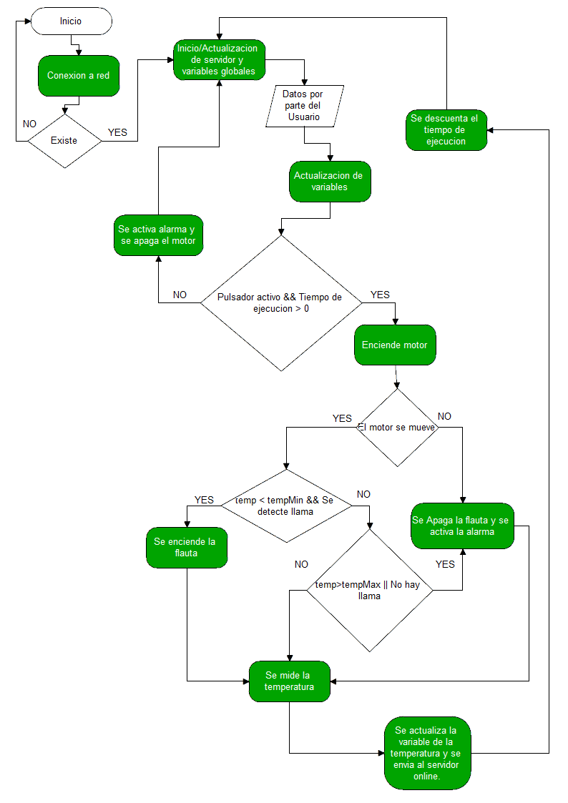

Ilustración 1: Diagrama de flujo.

**Fuente:** Equipo investigador (2023).

De esta manera por cada componente los autores tenían un archivo en proteus y un archivo en Arduino, una vez conocido la configuración, librerías y forma de interactuar con cada componente, pudieron enfocarse en la redundancia de código, así como las corridas de frio para examinar si el código se estaba implementando de la manera más adecuada.

**Ilustración 2:** Sensor de llama

**Fuente:** Equipo Investigador (2023)

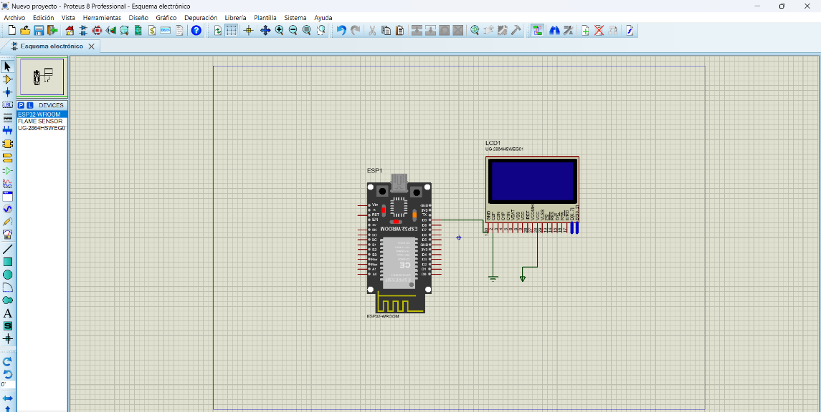

Ilustración 3:Pantalla LCD

**Fuente:** Equipo Investigador (2023)

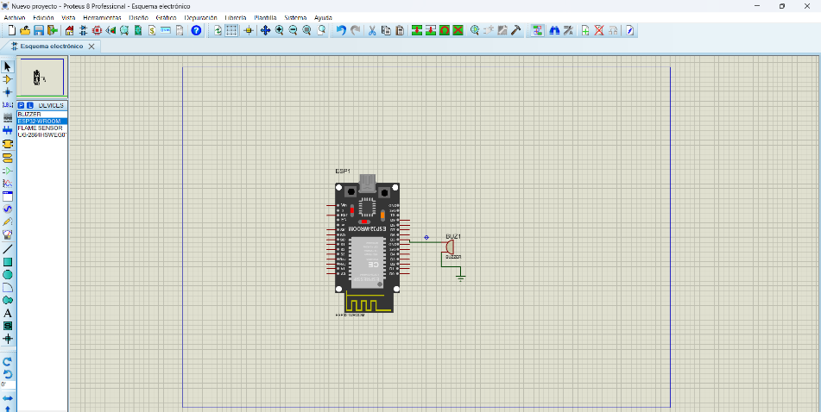

Ilustración 4:Buzzer

**Fuente:** Equipo Investigador (2023)

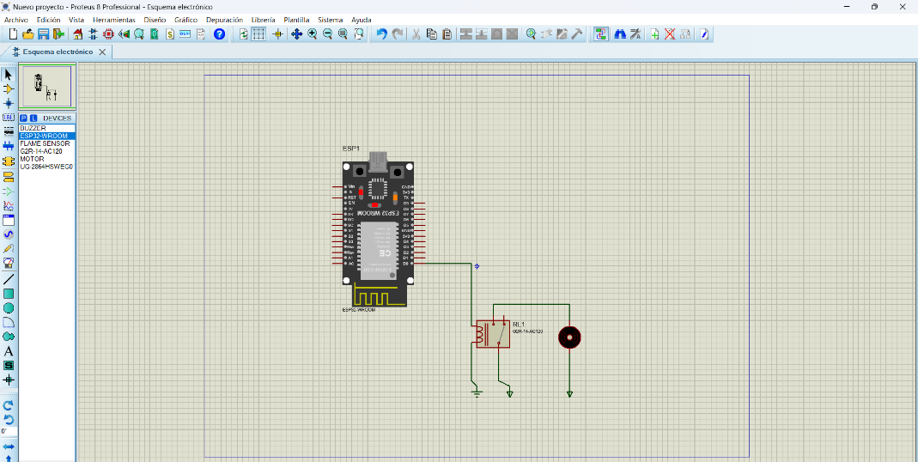

Ilustración 5:Funcionamiento del motor con el Rele.

**Fuente:** Equipo Investigador (2023).

De lo realizado los autores se dieron cuenta que entre una pantalla LCD y OLED, la pantalla oled requiere menos conexiones que la LCD, por lo que lo hace un mejor candidato para integrar en el sistema. Por otra parte, establecieron la jerarquía entre las funciones de los actuadores y sensores gracias al diagrama de flujo.

## Dimensión 4: Efectividad del prototipo.

Una vez que los autores han realizado las primeras pruebas piloto de manera individual, procedieron a realizar las conexiones del circuito completo, teniendo consigo una leyenda que les indica que pin del esp32 está destinado para cada componente, en algunos casos el pin debe ser uno especifico, mientras en otro solo es necesario que sea un pin digital, lo importante es definirlos para que en el código no se tenga que estar modificando cada vez que se arma el circuito.

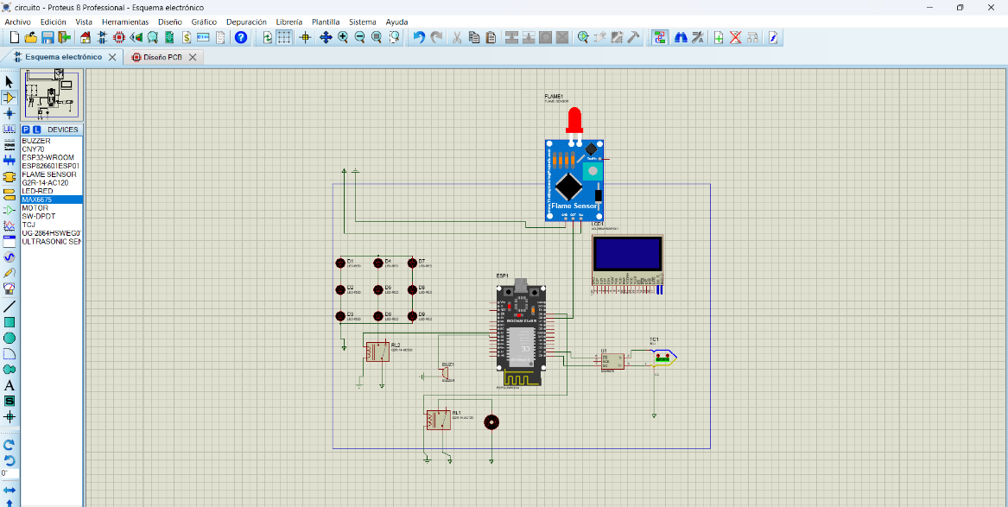

Ilustración 6: Prototipo de circuito del sistema

**Fuente:** Equipo Investigador (2023).

Realizaron pruebas con el sensor de temperatura estando conectado con los demás componentes, haciendo uso de vapores de agua o de pedazos de hielo se pudo comprobar la precisión del sensor y el tiempo que demora en dar el valor en tiempo real de la temperatura. También hicieron distintos escenarios para medir la respuesta del sistema ante posibles fallos externos. Agregado a ello los autores trabajaron en un diseño de una tostadora de maíz digital para ser impresa en una impresora 3D y de esta manera tener una maqueta donde realizar de una manera más demostrativa el funcionamiento del sistema. Para el diseño fue necesario realizar varias pruebas entre el programa de diseño blender y el intérprete de la impresora 3D prusa slider.

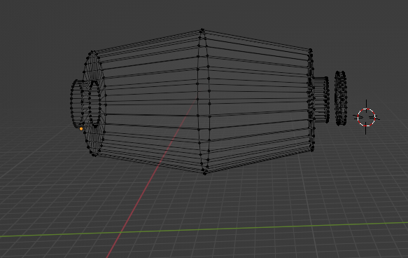

Ilustración 7: Tambor de la tostadora

**Fuente:** Equipo Investigador (2023).

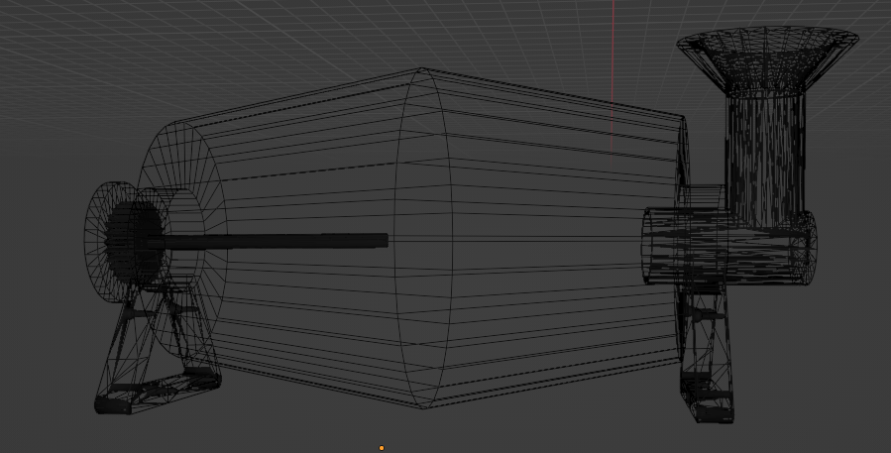

Ilustración 8: Maqueta de tostadora de maíz

**Fuente:** Equipo Investigador (2023).

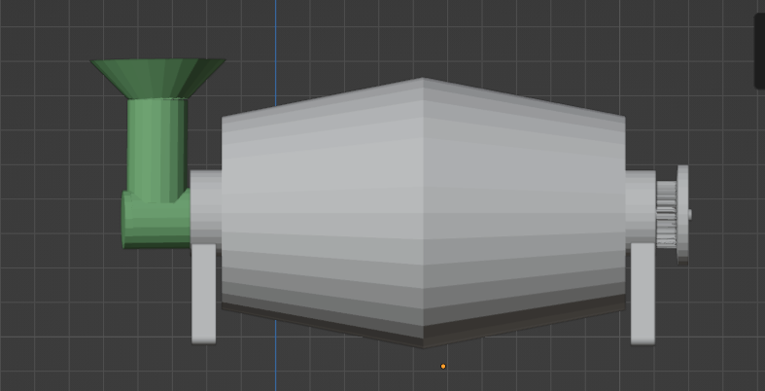

Ilustración 9: Maqueta de tostadora de maíz prellenada

**Fuente:** Equipo Investigador (2023).

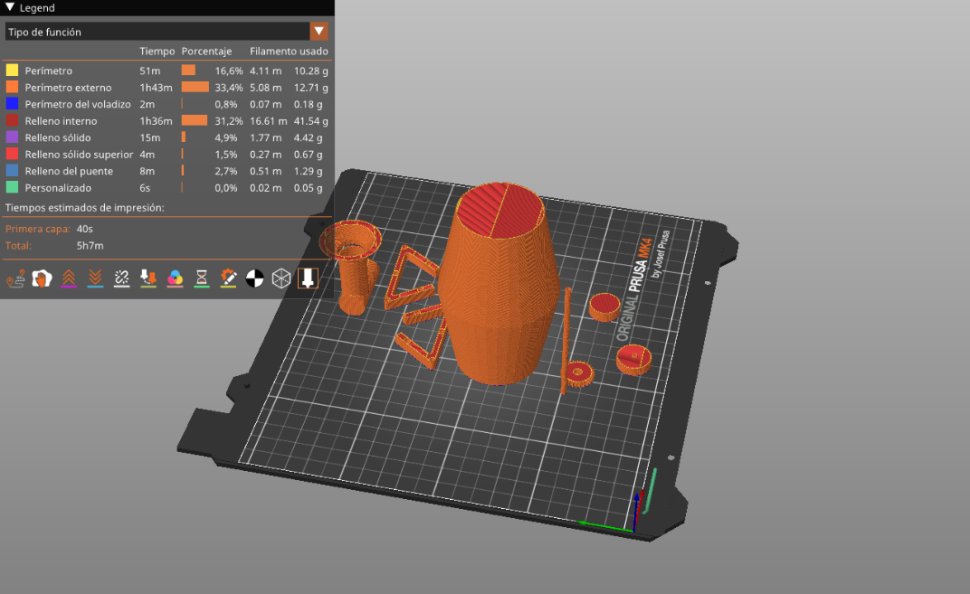

Ilustración 10: Escalado de la maqueta en prusa

**Fuente:** Equipo Investigador (2023).

Respecto al circuito se trabajó en generar fuente de corriente desde un punto externo y no directamente desde la placa del ESP32, con el objetivo de dejar el módulo solo para enviar y recibir señales u ordenes, si sacaban la corriente desde este mismo modulo, se vería muy forzado por el número de componentes que se ven involucrados al sistema.

# CAPÍTULO V. CONCLUSIONES Y RECOMENDACIONES.

Estas conclusiones representan el producto de un riguroso proceso de examen, interpretación y síntesis de los datos, información y conocimientos adquiridos a lo largo del estudio. Las conclusiones obtenidas no solo encapsulan los resultados observados, sino que también delinean conexiones significativas, tendencias y patrones que han surgido a lo largo del análisis. Asimismo, proporcionan una visión integral de la problemática estudiada, destacando las implicaciones y perspectivas que surgen de la interacción entre las distintas variables y elementos considerados. Este apartado es crucial no solo para resumir y cerrar la investigación, sino también para iluminar posibles direcciones futuras de estudio, acciones recomendadas o potenciales áreas de mejora.

## Conclusiones

Las conclusiones están fundamentadas en cada uno de los objetivos específicos de la investigación, los cuales permitieron dar cumplimiento al objetivo general:

* En base al objetivo específico Nº1 donde se planteó “Examinar el funcionamiento de la tostadora de maíz de Industrias KEL”, se pudo concluir que, tras una exhaustiva evaluación del funcionamiento actual de la tostadora, se obtuvo una comprensión detallada de los procesos y posibles áreas de mejora. Esto proporciona una base sólida para las siguientes etapas del proyecto.
* Con relación al objetivo específico Nº2 en el cual se plantea “Determinar los requerimientos del sistema para la tostadora de maíz de Industrias KEL”, se concluyó que la identificación y análisis de los requerimientos del sistema permitieron definir con precisión las necesidades específicas de la tostadora. Sirviendo como guía fundamental para el diseño del sistema automatizado, asegurando una alineación efectiva con las expectativas y objetivos planteados.
* De la misma manera en el objetivo específico Nº3 que propone “Diseñar el circuito del sistema para la tostadora de maíz de Industrias KEL”, se concluye que tomando en consideración los requerimientos establecidos, se desarrolló un diseño de circuito eficiente para el sistema automatizado. Este diseño busca integrar de manera óptima los componentes y funciones necesarias, garantizando la eficacia y fiabilidad del prototipo.
* En el mismo orden de ideas en el objetivo específico Nº4 se planteó “Realizar pruebas piloto del prototipo del sistema automatizado para la tostadora de maíz de Industrias KEL”, concluyendo que las pruebas piloto tuvieron un valor fundamental en el desarrollo del prototipo, proporcionando valiosos datos sobre el rendimiento y la viabilidad del prototipo. Los resultados obtenidos permiten validar la eficacia del sistema automatizado en un entorno controlado, identificando posibles ajustes y refinamientos para lograr un funcionamiento óptimo en la implementación final.

En conjunto, la consecución de estos objetivos específicos ha sentado las bases para el desarrollo exitoso del sistema automatizado para la tostadora de maíz de Industrias KEL. Estos hallazgos respaldan la eficiencia y la calidad mejorada del proceso de tostado, destacando la viabilidad y el potencial impacto positivo del prototipo en el contexto industrial específico.

## Recomendaciones.

Para la Universidad:

* Fomentar la integración de proyectos interdisciplinarios que involucren la aplicación práctica de conocimientos teóricos en casos como el "Prototipo de Sistema Automatizado para la Tostadora de Maíz de Industrias KEL".
* Apoyar la creación de espacios y recursos destinados a la investigación y desarrollo de prototipos, brindando a los estudiantes acceso a laboratorios y herramientas especializadas.
* Promover la colaboración con empresas e industrias locales para que los estudiantes puedan trabajar en proyectos reales, como el mencionado, y ganar experiencia práctica.

Para los Estudiantes:

* Fomentar la participación en proyectos de investigación y desarrollo, como el prototipo mencionado, para adquirir habilidades prácticas y aplicar conocimientos teóricos en entornos del mundo real.
* Incentivar la colaboración entre diferentes disciplinas y equipos, ya que la resolución de problemas complejos a menudo requiere habilidades diversas.
* Destacar la importancia de la innovación y la aplicación creativa del conocimiento, alentando a los estudiantes a proponer soluciones novedosas en sus proyectos.
* Se sugiere ampliar el análisis al considerar diversas perspectivas y opiniones.
* Abordar el tema desde múltiples ángulos para obtener una comprensión más completa, enriqueciendo así la investigación al incorporar una variedad de voces y enfoques.
* Es importante respaldar los hallazgos con la opinión de expertos en el área específica.

Para Industrias KEL:

* Valorar y considerar la implementación de prototipos desarrollados por estudiantes universitarios como fuentes potenciales de innovación y soluciones a desafíos específicos.
* Colaborar con universidades para establecer programas de pasantías o proyectos conjuntos que permitan a los estudiantes aplicar sus conocimientos en entornos industriales reales.
* Mantener una comunicación abierta con instituciones educativas para compartir experiencias y necesidades, fomentando una relación de colaboración continua entre la academia y la industria.

# REFERENCIAS BIBLIOGRÁFICAS

Arias, F. (2012). *Proyecto de investigación. Introducción a la metodología científica.* [6° ed.] Caracas: Espíteme

Barrios, R. y Giralte, J. (2021). *Automatización para el control de temperatura de la leche en el área de recepción en industrias Vaver C.A*. [Trabajo especial de grado, Universidad Valle del Momboy] Repositorio institucional. <https://repositorio.uvm.edu.ve/server/api/core/bitstreams/720f51e4-76a6-41c2-b1cb-2d517f45f424/content>

Castro-Maldonado., J.J., Gómez-Macho., L.K. & Camargo-Casallas, E. (2023). La investigación aplicada y el desarrollo experimental en el fortalecimiento de las competencias de la sociedad del siglo XXI. *Tecnura*, **27**(75), 140-174. https://doi.org/10.14483/22487638.19171

Crespo, J. (2016). *Aprendiendo Arduino*. Blog de WordPress.com disponible en <https://aprendiendoarduino.wordpress.com/category/estructuras-de-repeticion/>

ELECTRON Tools (2023). *¿Qué es un protoboard y para qué sirve?* Página Web de ETools disponible en <https://www.electrontools.com/Home/WP/que-es-un-protoboard-y-para-que-sirve/>

Electrónica Online. (2023). ¿*Qué es un sensor?* Documento en línea, disponible en https://electronicaonline.net/electronica/sensor/ Instruments (2023)

Fuzeta Da Ponte, J. (2023). *Os desafios da nova realidade do teletrabalho*. Documento en línea disponible en <https://www.macedovitorino.com/xms/files/2023/20230609-LOS_DESAFIOS_DA_NOVA_REALIDADE_DO_TELETRABALHO.pdf>

García, J. (2021). *¿Qué es una dependencia?* *Definición, desarrollo de software*. Página web TECNOSIMPLE, disponible en <https://tecno-simple.com/que-es-una-dependencia-desarrollo-de-software/>

GE Additive. **(**2023). *Impresora 3D*. Página web de la empresa General Electric, disponible en <https://www.3dmaquinser.com/ge-additive/>

Guerra, J. (s.f.). *Arduino IDE entorno de desarrollo oficial.* Blog Programarfacil.com Disponible en https://programarfacil.com/blog/arduino-blog/arduino-ide/

Hernández, R.; Fernández, C. & Baptista, P. (2014). *Metodología de la Investigación.* [6ª. Edición]. México: Mc Graw Hill.

Hidalgo, M., Muñoz, J., García, P. & Loza, J. (2019). *Manual de prácticas con Arduino para 4°ESO*. Documento en línea disponible en <https://tecjoseluis.files.wordpress.com/2019/02/prc381cticas-con-arduino-para-4c2aaeso.pdf>

Hurtado de B., J. (2010). *Metodología de la investigación: guía para una comprensión holística de la ciencia.* [4a. ed.] Caracas: Quirón Ediciones.

León, M. (s. f.). *La Revolución Industrial y su influencia en la actualidad*. Documento en línea, disponible en: <https://www.academia.edu/29470538/La_Revoluci%C3%B3n_Industrial_y_su_influencia_en_la_actualidad_docx>

Martínez, A. (2023). *Sistema*. Página web disponible en: https://conceptodefinicion.de/sistema/.

Miro (2023). *¿Qué es un prototipo?* Página web para crear prototipos en línea, disponible en <https://miro.com/es/prototipos/que-es-prototipo/>

Newhaven Display International. (2023). *OLED.* *Diodo orgánico emisor de luz*. Página web empresarial. Disponible en <https://es.newhavendisplay.com/blog/diodo-org%C3%A1nico-emisor-de-luz-oled/>

Northware. (2022). *Requerimientos en el desarrollo de software y aplicaciones*. Página web empresarial, disponible en: <https://www.northware.mx/blog/requerimientos-en-el-desarrollo-de-software-y-aplicaciones/>

Núñez, D. & Páez, J. (s.f.). *La Importancia de los Actuadores*. Universidad ECCI. Disponible en <https://ingenierovizcaino.com/ecci/aut1/corte1/articulos/Actuadores.pdf>

Palacios, J. & Tama, V, (2018). *Diseño e implementación de un sistema de sensores y su monitoreo para las condiciones ambientales en los laboratorios de micropropagación de SEBIOCA, C.A.* [Tesis de grado, repositorio Escuela Superior Politécnica del Litoral]. <http://www.dspace.espol.edu.ec/xmlui/handle/123456789/47554>

Peña, S. (2017). *Análisis de datos*. Bogotá D.C: Fundación Universitaria del Área Andina. Disponible en <https://core.ac.uk/download/pdf/326425169.pdf>

Red Hat (2019). *¿Qué es la automatización de la infraestructura?* Página Web de desarrollo de software. Disponible en <https://acortar.link/ixCMu2>

Rouse, M. (2020). What Does Hardware Mean? *Techopedia.* Diccionario de tecnología en línea disponible en <https://acortar.link/PCPrky>

SIEMENS. (2023). *Diseño asistido por ordenador (CAD)*. Página web empresarial. Disponible en <https://www.plm.automation.siemens.com/global/es/our-story/glossary/computer-aided-design-cad/12507>

Wikipedia (2023). Microcontrolador. En *Wikipedia, la enciclopedia libre*. Disponible en <https://acortar.link/7qQGVH>

Yuni, J. y Urbano, C. (2005). *Investigación y herramientas para conocer la escuela*. Córdova-Argentina: Brujas.